Step 1)

Đầu tiên vào trang này

<https://www.microsoft.com/en-us/sql-server/sql-server-downloads>

hãy nhấn vào nút download và tải về ( nhìn hình bên dưới )

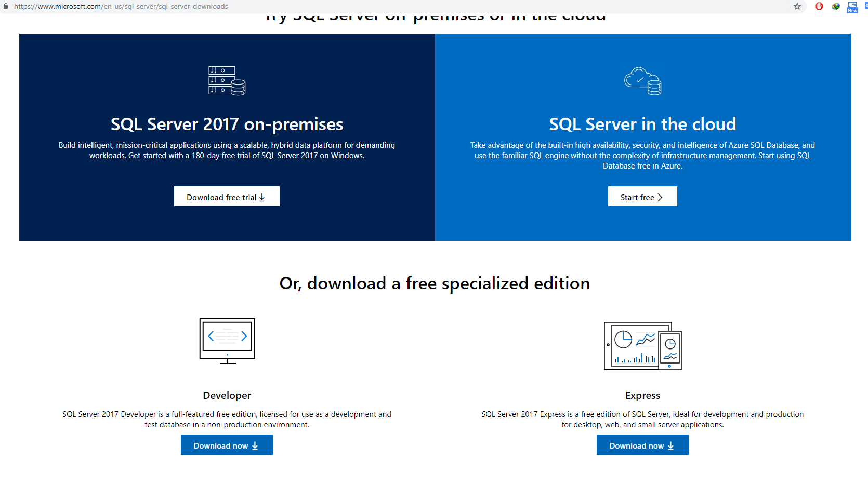

Sau khi tải về hãy mở nó ra chạy để cài đặt (lưu ý cần phải có mạng wifi hay dây)

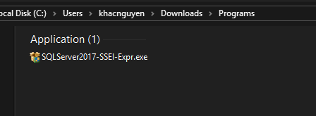

Nhấp vào file cài đặt sẽ ra thế này ( nhìn hình bên dưới), chọn và download media, tải cả đĩa về đễ sau này có hư cài lại cho dễ hoặc có thể sữa chữa.

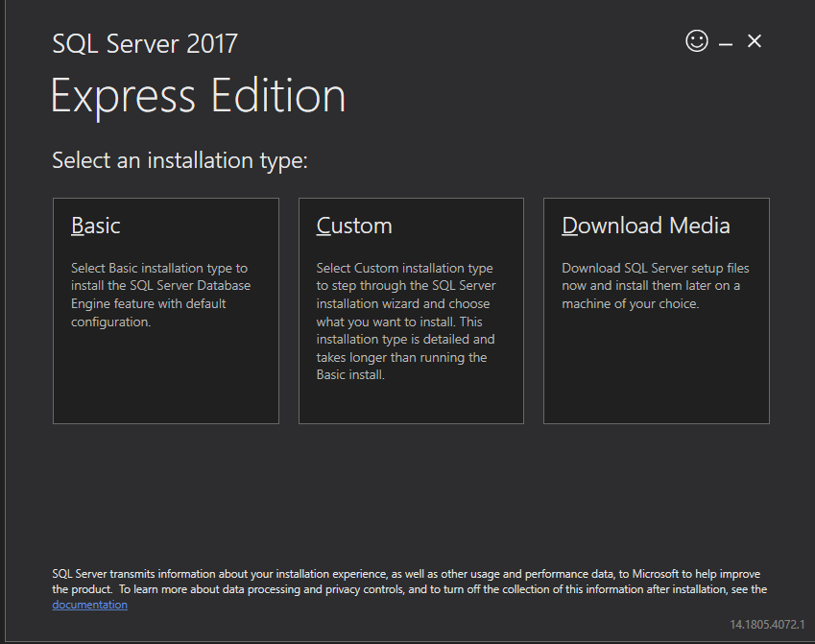

Nhấp vào thì sẽ ra thế này

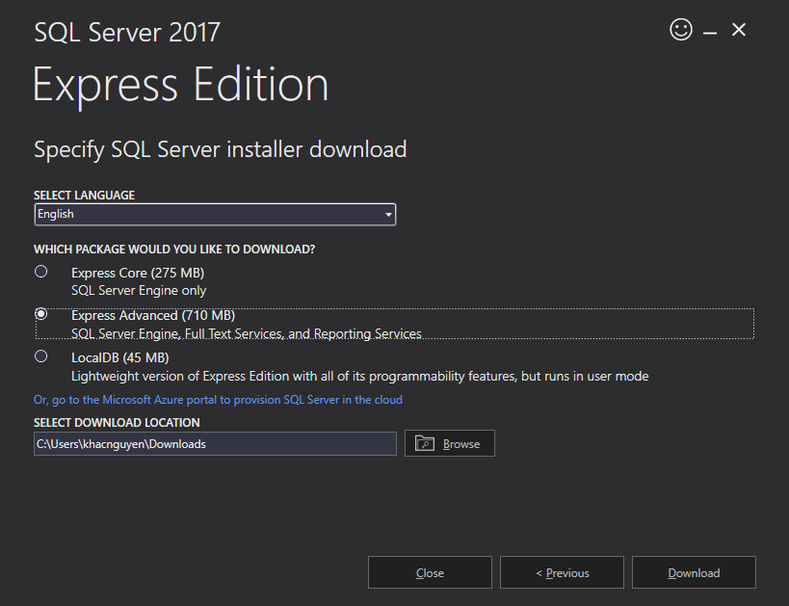

Nhớ chọn cái 710 mb, vì có vài cái cần chạy sau này. Chọn ổ đĩa của máy vi tính của mình chứa file cài đặt, ví dụ ở đây để mặc định, nhưng cẩn thận vì có thể chiếm nhiều dung lượng ổ c, nên hãy chọn ổ đĩa khác nếu cần.

Cuối cùng nhấn nút đownload, đợi nó tải đầy cây màu xanh thì thôi.

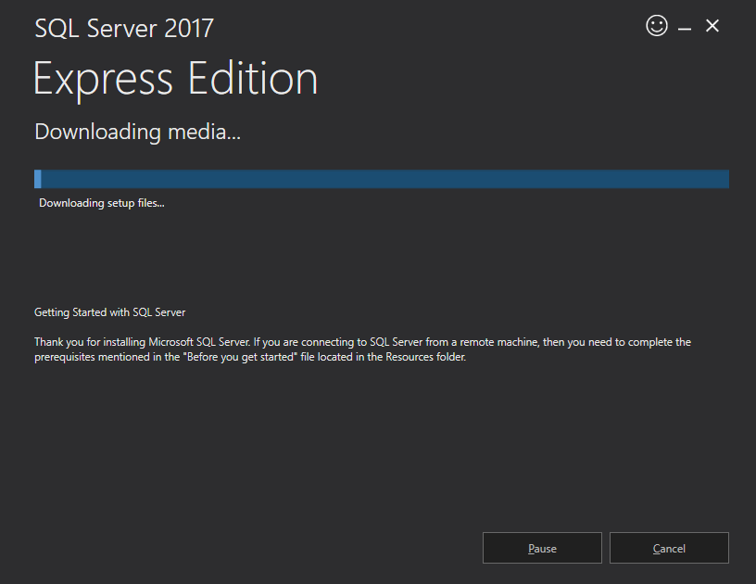

Sau khi tải xong sẽ thế này:

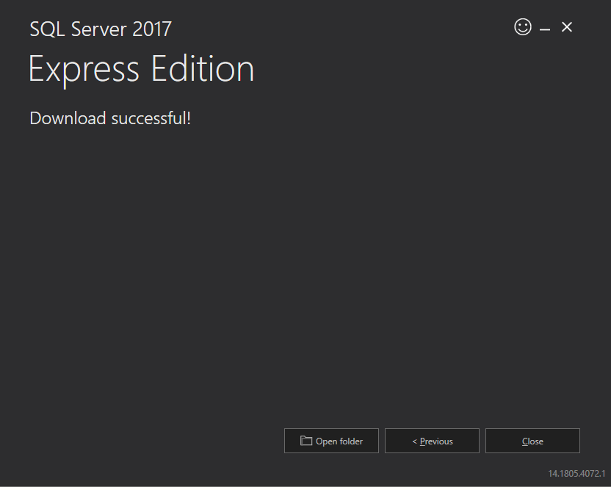

Nhấn nút close rồi vào nơi vừa tải source để cài

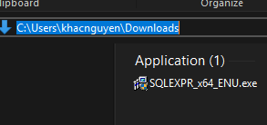

Nhấp vào chạy, nó sẽ hỏi nơi cần giản nén để cài

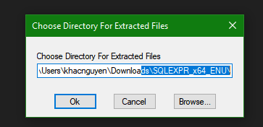

Sau khi giải nén sẽ ra thế này, nhấ vào dòng new sql server stand-alone installation…. Để cài đạt

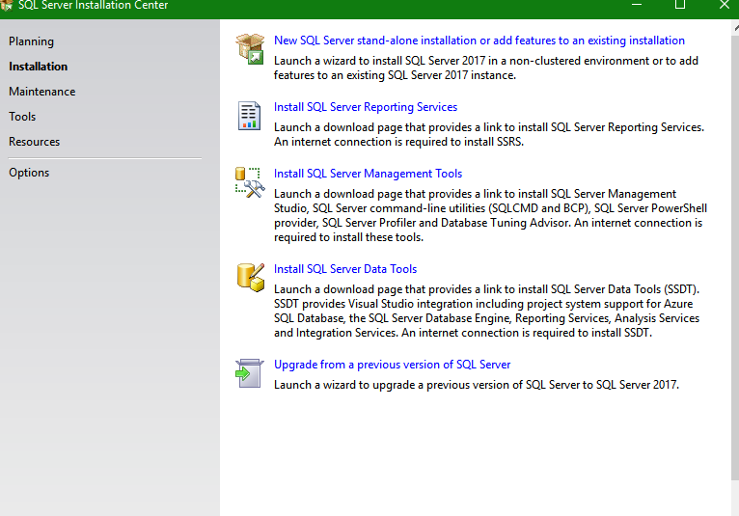

Do máy thầy update rồi nên nó chỉ ra thế này như bên dưới, còn các bạn thì chỉ cần cho nó đi update, xong nó sẽ hiển thị y chang cái này

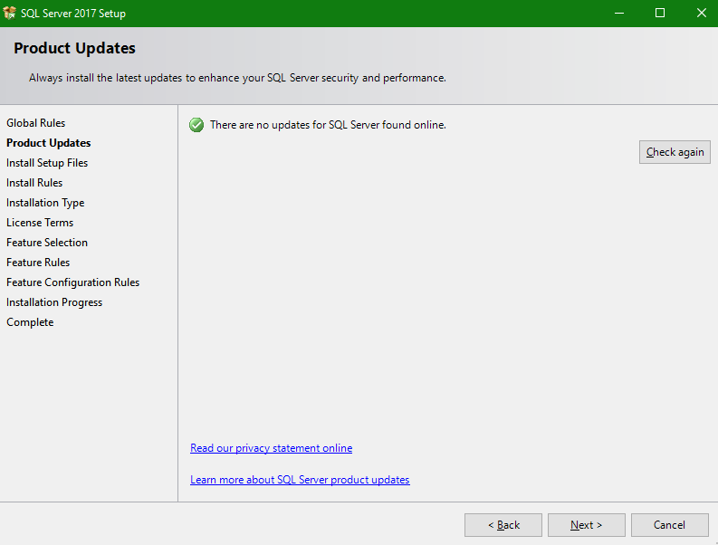

Sau next thỉ sẽ cài thế này

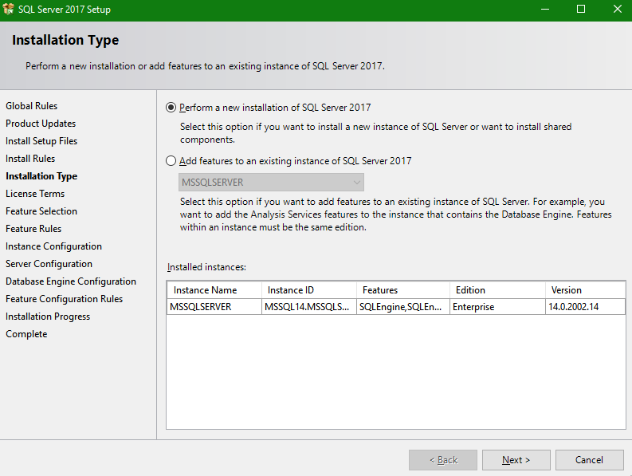

Nhấp next rồi check vào dấu accpet lincese, rồi nhấn next tiếp

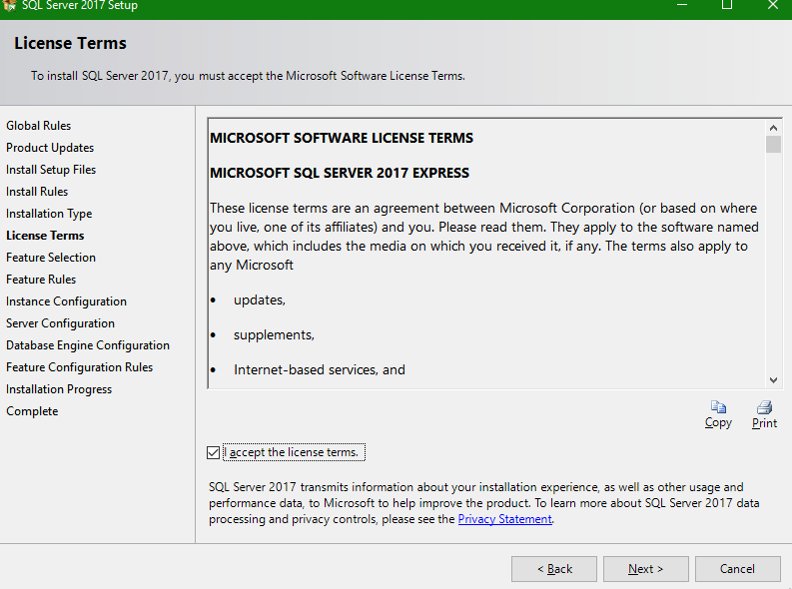

Mổi máy có thể hiển thị khác nhau nhưng chỉ cần check vào vài cái này là đủ, mấy cái màu đỏ á.

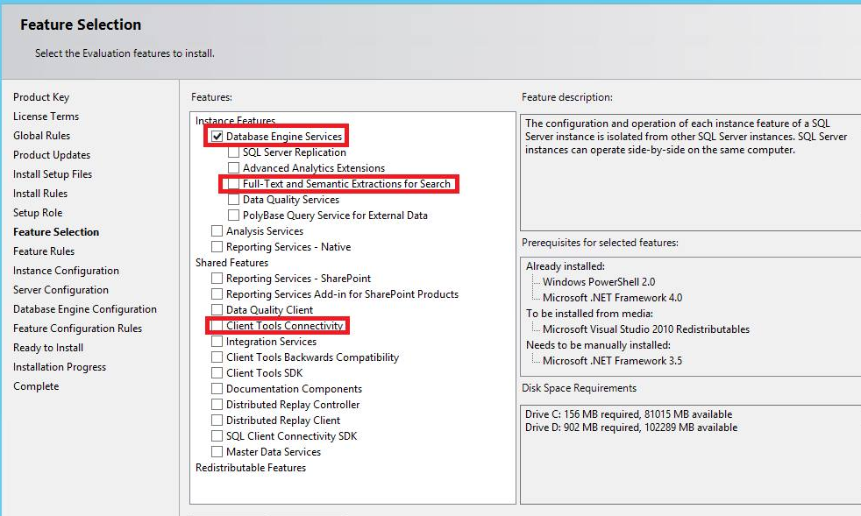

Rồi next rồ chọn tiếp, default instance

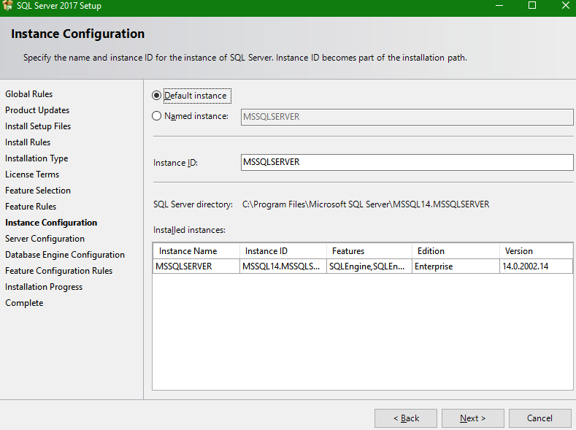

Rồi nhấp nextvà chộn